Реестр на заказные письма участникам регионального педагогического фестиваля
«Я – ВОСПИТАТЕЛЬ!»

Сдано 7.10.2017г., Отправлено 9.10.2017г.Отслеживать на сайте почты России по трек-коду по данной ссылке: https://www.pochta.ru/tracking

№ п/п | Адресат (ФИО/наименование, почтовый адрес) | Трек - код | Вес, кг
 | МАДОУ «Детский сад № 49» г.Тобольска  626157Тюменская область, г.Тобольск, 7а микрорайон, дом 20 | 62502310907951 | 0,043
 | МАУДО города Ялуторовска «Детский сад № 7»  627017 Тюменская область, г.Ялуторовск, ул. Карбышева,6 | 62502310907968 | 0,047
 | МАДОУ «Нижнетавдинский детский сад «Колосок»  626020 Тюменская область Нижнетавдинский район с. Нижняя Тавда ул. Калинина, 55 | 62502310907975 | 0,047
 | «Детский сад Лесовичок» - СП «Горнослинкинская СОШ»  626176 Тюменская область, Уватский район,  с. Горнослинкино, ул. Северная,5 | 62502310907982 | 0,045
 | МАУДО «Сорокинский центр развития ребёнка – детский сад№1»  627500,Тюменская область, Сорокинский район, С. Б. Сорокино, ул. Первомайская,7 | 62502310907999 | 0,045
 | МАДОУ ЦРР – детский сад № 50 города Тюмени  625025Тюменская область, город Тюмень, улица Парковая, 2б. | 62502310908002 | 0,045
 | детский сад "Улыбка"- Филиал МАОУ Маслянская СОШ  627615 Тюменская область, Сладковский район, д. Рождественка, улица Центральная 17. | 62502310908019 | 0,045
 | МАУ ДО «Викуловский детский сад «Колосок» - отделение детский сад «Дельфин»  627570, Тюменская область, Викуловский район, село Викулово, улица Октябрьская, дом 105 | 62502310908026 | 0,055
 | МАДОУ "Детский сад № 7 " города Ишима  627755, Тюменская область, г. Ишим, ул. Деповская, 25 | 62502310908033 | 0,045
 | МАОУ Тоболовская СОШ фил. Карасульский детский сад.  627720, Тюменская область, Ишимский район, п.Октябрьский, ул. 30 лет Победы, 2а | 62502310908040 | 0,045
 | МАДОУ Сладковский детский сад «Сказка»  627610, Тюменская область, Сладковский район, с.Сладково, ул.Ленина, д. 104 | 62502310908057 | 0,078
 | МАДОУ детский сад №36 города Тюмени  625034, г. Тюмень, ул. Камчатская, 106 | 62502310908064 | 0,044
 | МАОУ «Велижанская СОШ» ОДО  626032, Тюменская область, Нижнетавдинский район, село Иска, улица Береговая, 1 | 62502310908071 | 0,045
 | Детский сад МАДОУ Червишевского детского сада «Сибирячок» в с. Онохино  625519, Тюменская область, с. Червишево, ул. Магистральная, д. 2А | 62502310908088 | 0,045
 | Детский сад «Солнышко» - ОДО МАОУ Сладковская СОШ  627631, Тюменская область, Сладковский район, с. Никулино, ул. Зелёная, д 61. | 62502310908095 | 0,045
 | МАУДО города Ялуторовска «Детский сад №10» СП  627014 Тюменская область, г. Ялуторовск, ул. Красноармейская, 85 | 62502310908101 | 0,045
 | Головатенко Елена Михайловна  627033 ул. Лесная д. 12, кв. 1, село Киёво, Ялуторовский р-он, Тюменская область, | 62502310908118 | 0,045
 | Саткеева Жанара Жаслановна  625022 г. Тюмень: Заречный проезд, д.10, кв. 130 | 62502310908125 | 0,045
 | МКДОУ детский сад "Северяночка" Тазовский р.н, с. Гыда  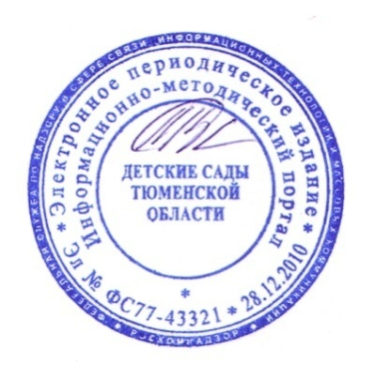  629372, Россия, Ямало-Ненецкий автономный округ, село Гыда, ул. Полярная, дом 5 | 62502310908132 | 0,045

гл. редактор
интернет-издания
«Детские сады Тюменской области»
- Осьмакова Марина Васильевна

